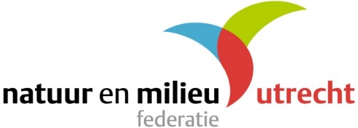

INTENTIEVERKLARING VERDUURZAMING DAK - BUURTINITIATIEF

Hierbij verklaar ik, [NAAM] …………………………………………………………………………………………………………….

wonend op adres [ADRES] ……………………………………………………………………………………………………………….

trekker van buurtinitiatief [NAAM BUURTINITIATIEF EN / OF NAAM WIJK]

………………………………………………………………………………………………………………………………………………………..

dat (minimaal) tien buurtgenoten (inclusief ikzelf), wonend op de volgende adressen:

………………………………………………………………………..………………………………………………………………………………

………………………………………………………………………………………………………………………………………………………..

besloten hebben te investeren in een duurzaam dak, waarvan ‘groen’ een belangrijk deel uitmaakt. Voorwaarde voor deze investeringen is dat de daken stevig genoeg zijn en het extra gewicht kunnen dragen.

We maken hierbij gebruik van de gratis constructieberekeningen die door het Servicepunt Duurzame Daken van de Natuur en Milieufederatie Utrecht (NMU) worden aangeboden.

Indien de daken geschikt blijken, en één of meerdere buurtgenoten onverhoopt toch afzien van verdere investering, betalen diegenen de kosten van het advies / de adviezen (€ 250,-) terug aan de NMU.

Getekend door:

Naam aanvrager: ……………………………………………………………………………………………………………………………

[DATUM] …………………………………………………………………………………………………………………………………………
[PLAATS] …………………………………………………………………………………………………………………………………………

